25 июня 2012 года г. Санкт-Петербург

Компактный MP3-плеер teXet T-129 со слотом для карты памяти
teXet T-129 продолжает линейку миниатюрных плееров, чьи возможности сводятся к воспроизведению аудио. Главное отличие модели T-129 от всех представленных на рынке MP3-плееров с небольшими габаритами – наличие слота для microSD. Встроенную память 4 ГБ можно расширить флеш-картой объемом до 16 ГБ.
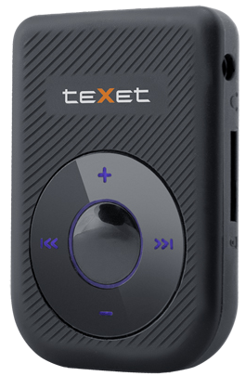

Новинка teXet T-129 поддерживает три самых популярных музыкальных формата: MP3, WMA, WAV. В маленьком устройстве, чей вес составляет всего 17,5 г, а размеры 50×35×16 мм, доступен режим Shuffle. Функция удобно активируется передвижением переключателя последовательности воспроизведения аудиофайлов.
Дизайн новинки teXet T-129 придется по душе любителям минимализма. Корпус представлен в черном матовом пластике с тонкими глянцевыми линиями. Управление новинкой осуществляется при помощи четырехпозиционного джойстика с кнопкой включения/выключения (воспроизведения/паузы). Благодаря световому индикатору, расположенному вокруг центральной клавиши, общаться с новинкой просто, так как на каждую команду пользователя плеер реагирует различными световыми сигналами. На тыльной стороне MP3-плеера находится крепление-клипса, с помощью которой teXet T-129 уверенно фиксируется на одежде или сумке.
Плеер заряжается и подсоединяется к компьютеру при помощи стандартного USB-кабеля, который входит в комплект поставки, а для работы в Windows XP/Vista/7 пользователям не потребуются драйвера.
Рекомендованная розничная цена teXet T-129 составляет 649 руб.

Технические характеристики:

- Встроенная память 4 ГБ
- Слот для microSD карт
- Форматы воспроизведения аудио: MP3, WMA, WAV
- Возможность воспроизведения аудиофайлов в случайном порядке
- Питание от встроенного Li-Pol аккумулятора
- Крепление – клипса
- Зарядка от USB

- Для работы в Windows XP/Vista/7
не нужны драйверы
- Размер: 50х35х16 мм
- Macca: 17,5 г

Информация о компании
Торговая марка teXet принадлежит компании ЗАО «Электронные системы «Алкотел», которая имеет 19-летний опыт разработчика-изготовителя на российском рынке телекоммуникаций. Сегодня продукты teXet – это средства связи (GSM и DECT-телефоны), портативная цифровая техника (MP3-плееры, электронные книги, фоторамки, планшетные компьютеры на OS Android) и GPS-навигаторы. Компания имеет долгосрочные партнерские отношения с крупнейшими федеральными ритейлерами и региональными торговыми сетями в России, а также развитую дилерскую сеть в странах СНГ. По итогам 2011 года бренд укрепил свои позиции по ряду направлений, значительно увеличив объемы выпускаемой техники. teXet занимает второе место по продажам радиотелефонов DECT и MP3-плееров, а также третью позицию по объему электронных книг. Подробная информация о продуктах teXet на сайте www.texet.ru.

Контактная информация:
Адрес компании: г. Санкт-Петербург, ул. Маршала Говорова, д. 52.
+7(812) 320-00-60, +7(812) 320-60-06, доб. 147
Контактное лицо: Наталья Емелина, менеджер по PR
e-mail: eni@alkotel.ru, URL: http://www.texet.ru

